Ciencias Naturales - Física 1º medio / Unidad 3 / OA13 / Actividad 11
- Simulación de un tsunami o maremoto
(Basado en el juego Disaster Imagination Game –DIG–)

En grupos de entre cinco y diez estudiantes, participarán en el siguiente juego de simulación de un tsunami y determinarán las vías de evacuación de la ciudad en que viven, si está expuesta a un tsunami, o de una ciudad que está a orillas del mar, como la que se propone en el mapa de la figura siguiente.

Materiales por equipo:
- 1 mapa mudo de la ciudad en que viven o uno como el de la figura.
- 4 láminas plásticas transparentes del tamaño del mapa (ver observaciones).
- Plumones de diferentes colores.
- Pegatinas de diferentes colores.
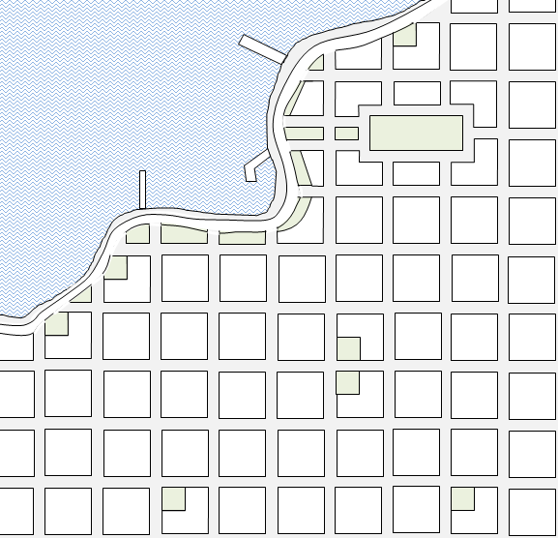

Procedimiento
Identificación de la ciudad y sus puntos y zonas de riesgo.

1º Sobre el mapa colocan una lámina transparente y en ella adhieren pegatinas o pintan los lugares que se señalan a continuación, según el código propuesto u otro que acuerden:
- Estrellas azules: las casas de los integrantes del equipo.
- Círculos azules: establecimientos educacionales, oficinas gubernamentales.
- Círculos naranjas: grandes tiendas, mercados, centros comerciales.
- Círculos rojos: hospitales, bomberos, Cruz Roja, estaciones de policía, recintos militares.
- Círculos verdes: refugios de evacuación.
- Achurado rojo: bombas de bencina, sectores de calle en reparación, edificios en construcción y otros similares, derrumbes por el terremoto.
- Achurado verde: campos deportivos y plazas.

2º Sobre la lámina anterior colocar otra lámina transparente y en ella se dibujan con líneas:
- Café: las principales calles de la ciudad.
- Azules: ríos, acequias o canales.

3º Sobre la anterior colocar otra lámina transparente y, cuidando que se vean los registros de las láminas precedentes, colorear:
- Celeste: zonas de inundación hasta 1 m de profundidad.
- Amarillo: zonas de inundación hasta 2 m de profundidad.
- Verde: zonas de inundación hasta 5 m de profundidad.

4º Se define, para todo el curso, la altura que alcanzan las aguas del tsunami y a qué hora ocurre.

5º Agregar otra lámina transparente y, en ella:
- Resaltar con negro las zonas de seguridad que pueden ser utilizadas en caso de realizarse una evacuación por un tsunami.
- Dibujar con líneas negras las vías de evacuación.
- Agregar flechas negras, sobre las vías de evacuación, para señalar dirección del desplazamiento.
- Agregar números a las vías de evacuación estableciendo prioridades en la evacuación, otorgando el número 1 a la vía que privilegie la evacuación de las personas con mayor riesgo. Es necesario considerar qué personas en zonas de inundación por el tsunami están más expuestas.

Preguntas
Tras finalizar la actividad responden las siguientes preguntas, junto a otras que decidan formular de acuerdo a la realidad local:
- ¿Cuáles fueron las mayores dificultades para establecer las vías de evacuación más seguras?
- ¿Por qué no es recomendable que haya una vía de evacuación que pase junto a un edificio en construcción, una bomba de bencina, una sede de bomberos, un hospital o una estación de policía?
- Los refugios de seguridad que se habían definido antes de fijar las vías de evacuación, ¿fueron los adecuadas?

Conclusiones
- En un plenario, exponen las principales dificultades para establecer las zonas de seguridad y las vías de evacuación.
- También se refieren a la importancia que tiene la simulación de desastres para mitigar sus efectos.
- Publican los resultados del juego, especialmente si se basaron en un mapa de la ciudad donde está el establecimiento.

Observaciones a la o el docente
Se recomienda que el mapa a utilizar sea un rectángulo de 60 cm por 100 cm, o más grande.
Si se utiliza un mapa de la ciudad donde está el establecimiento, este se puede descargar de diferentes sitios web, como https://www.google.cl/maps , por ejemplo.
Si se utiliza el mapa que está en la figura, las ubicaciones de los lugares que se señalan en las letras A), B) y C) del procedimiento, se deben suponer de común acuerdo en los equipos de trabajo.
Pueden descargar cartas de inundación de algunas ciudades de Chile, de la página http://www.shoa.cl/servicios/citsu/citsu.html
Se sugiere adaptar este juego para otro tipo de desastres o riesgos que pueden existir en la zona del establecimiento educacional.

